Создание репозитория  
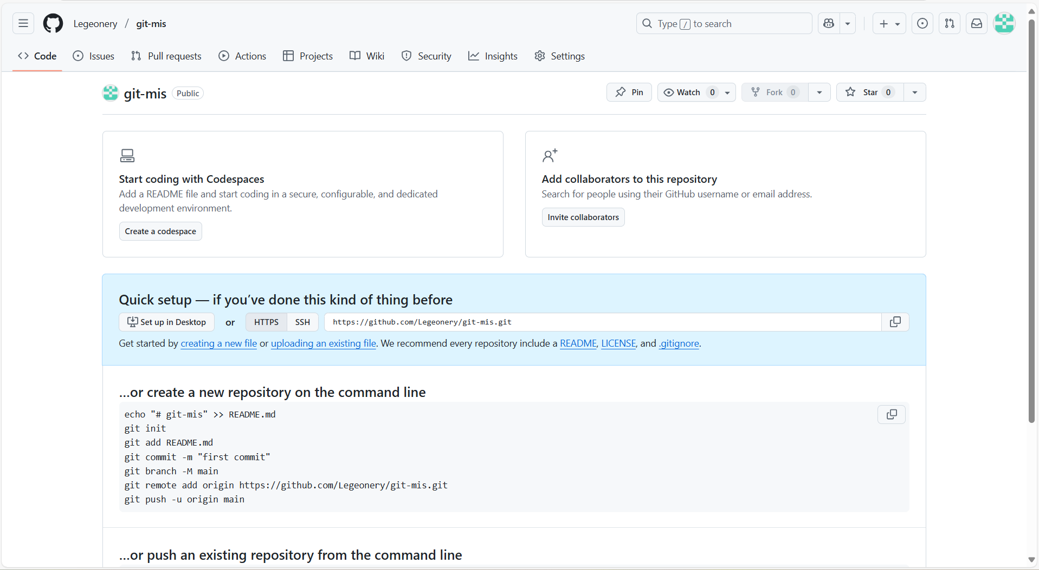

Collabaration

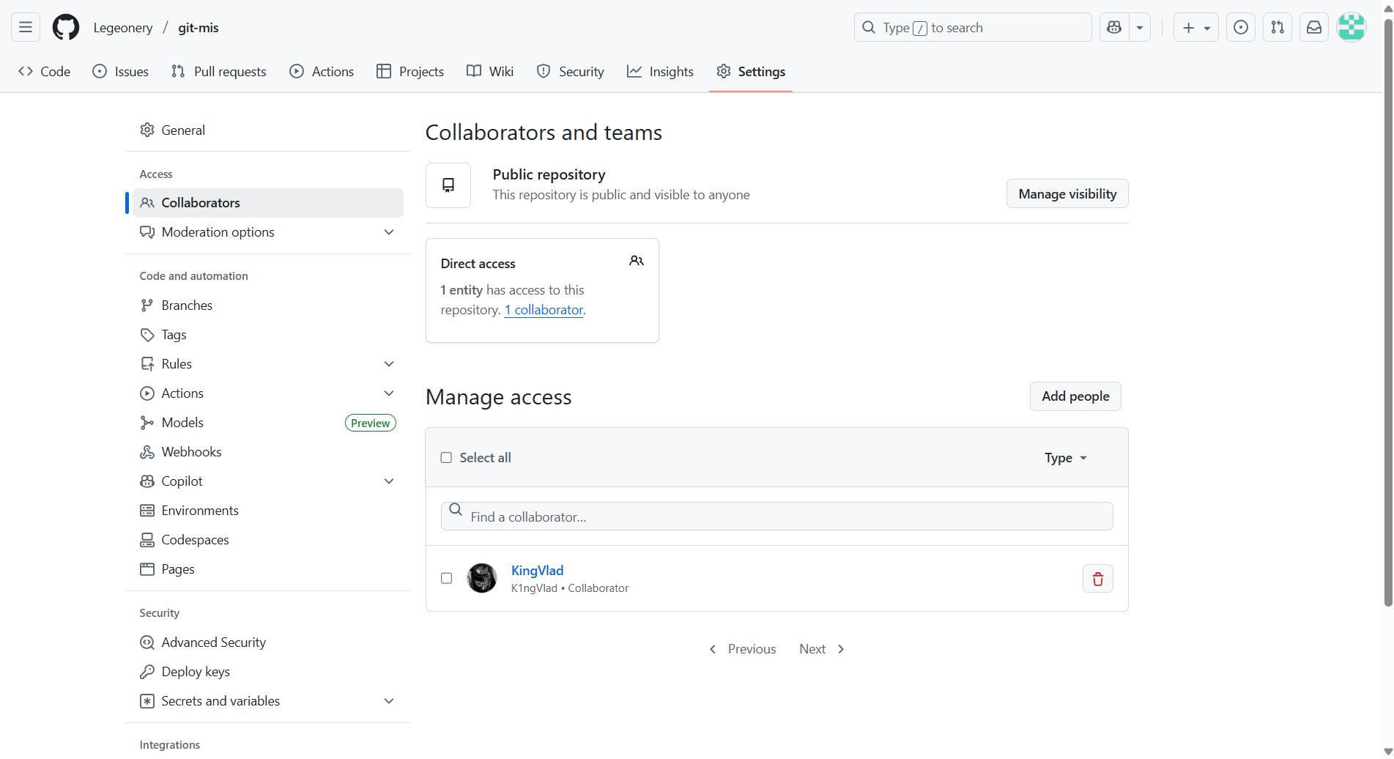

Копирование репозитория  
git clone https:  
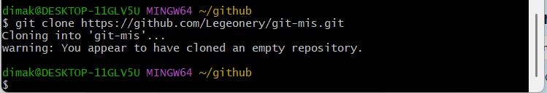

Инициализация и связь с удалённым репозиторием от другого участника команды

git init

  
git remote

  
  
Создание файла README.md и коммит его в ветку main



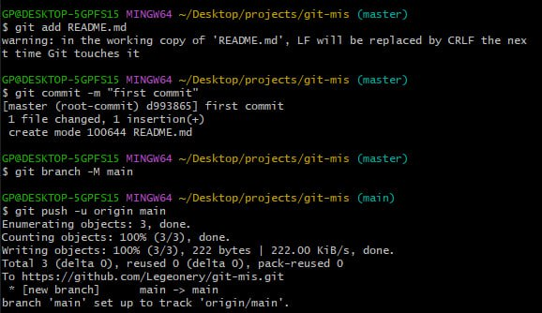  
  
Получение изменений из удалённого репозитория другим пользователем  
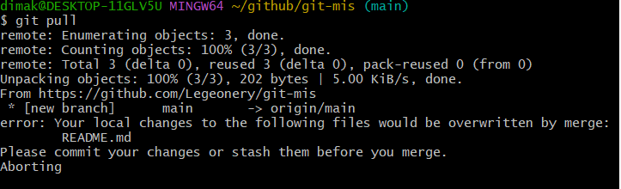

Создание отдельних веток  
git checkout –b

Участник 1

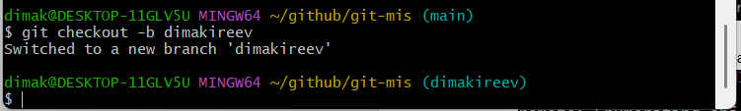

Участник 2

  
  
Добавление отдельных файлов в свои ветки   
git add .  
Участник 1



Участник 2

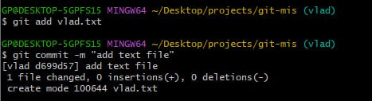

Создание коммита   
git commit

Участник 1  
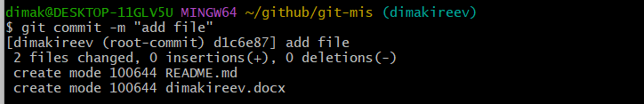  
Участник 2

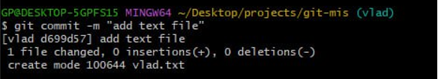

Отправка изменений

git push

Участник 1

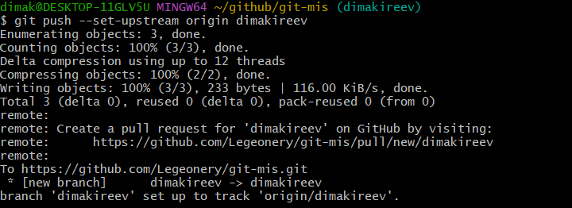

Участник 2

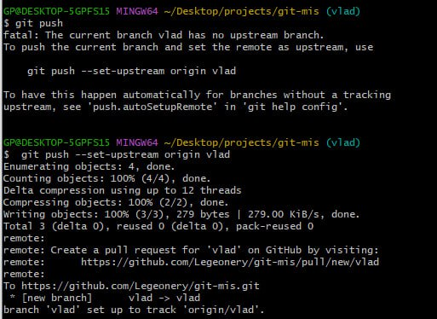

Слияние веток   
git merge main  
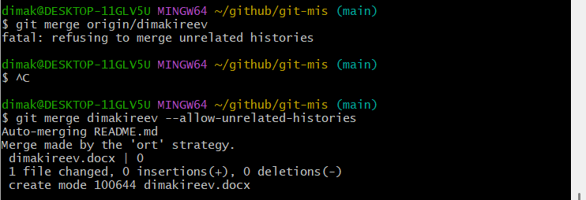  
pull request  
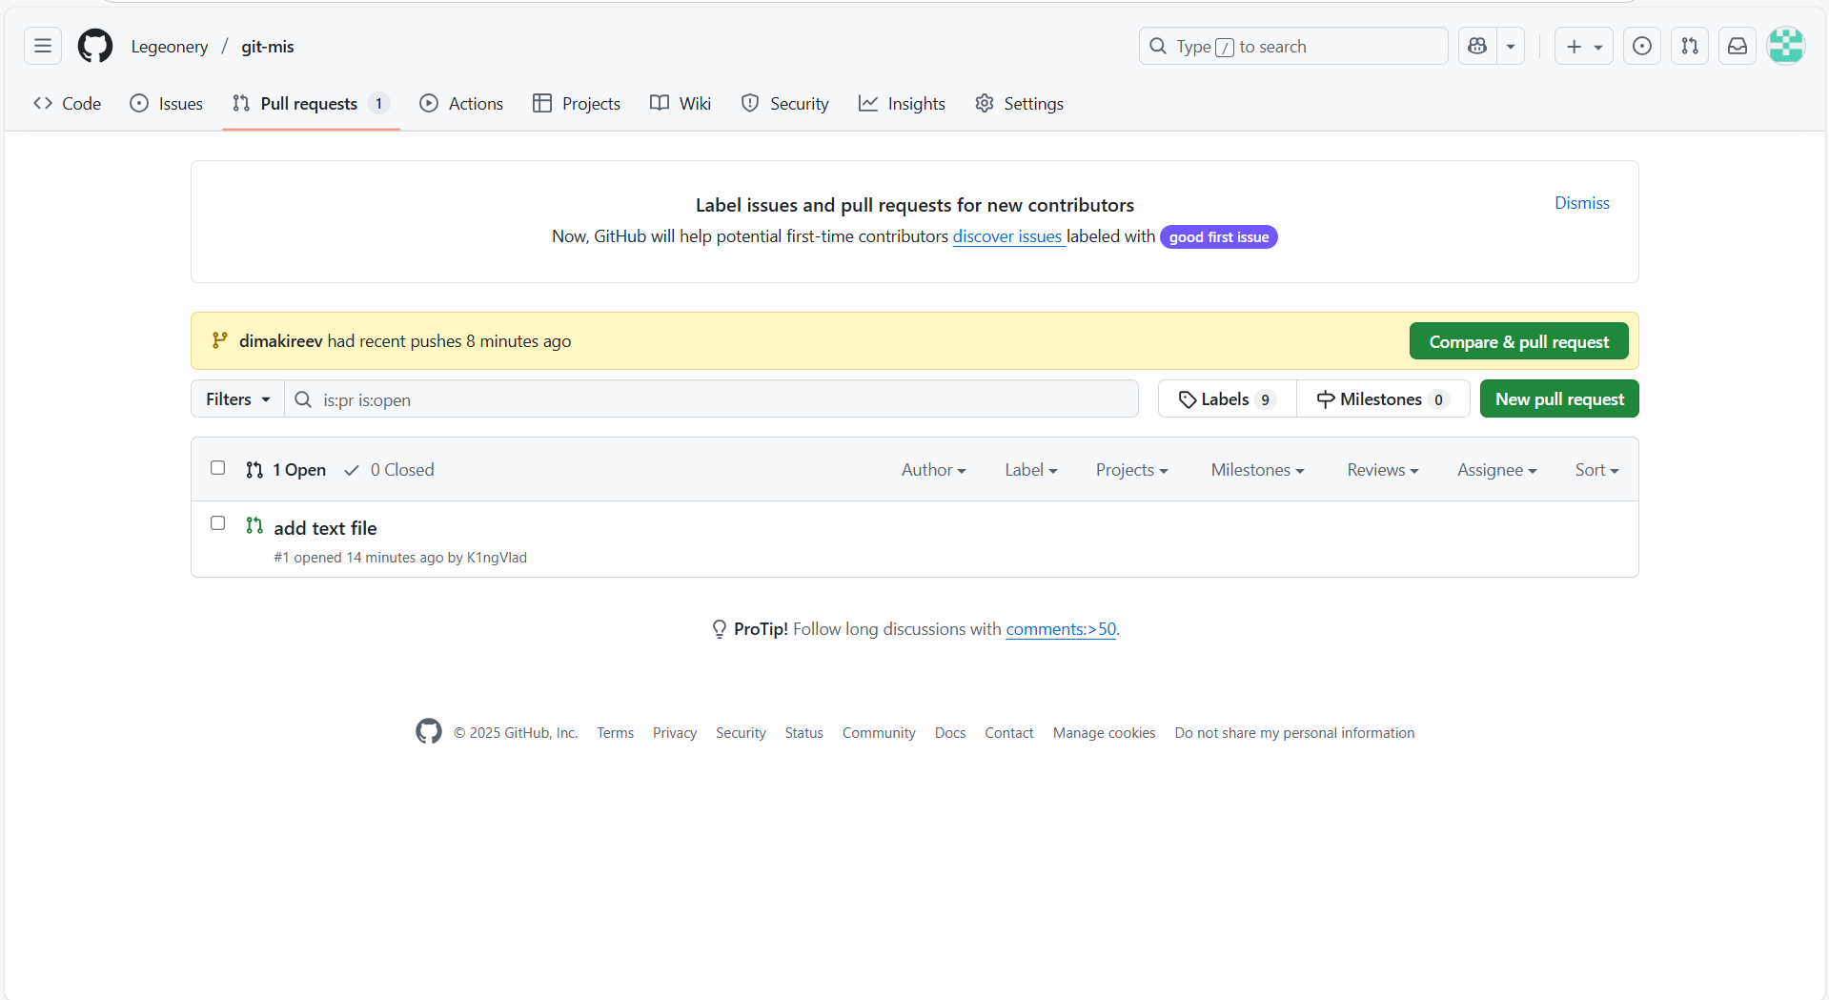  
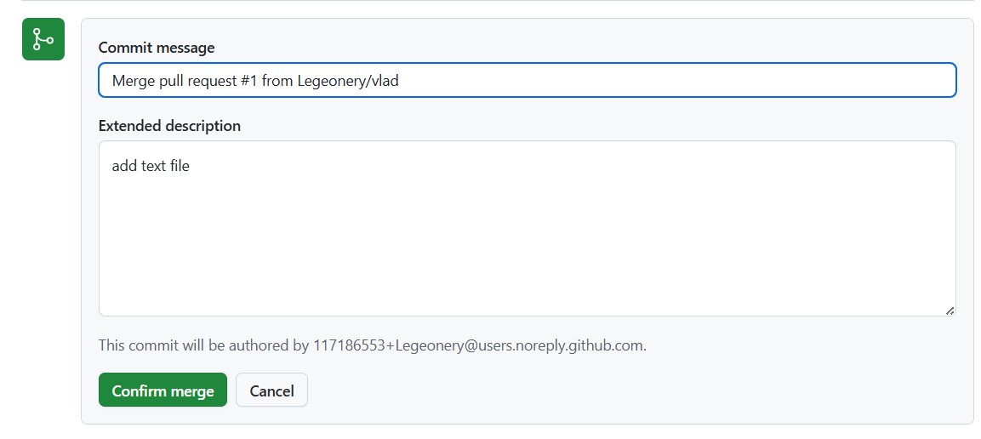

Получение изменений от пользователя   
git pull  
